História
A Associação Famalicense de Prevenção e Apoio à Deficiência (AFPAD), Instituição Particular de Solidariedade Social (IPSS), foi constituída em 27 de janeiro de 1993, com registo no livro das Associações de Solidariedade Social efetuado em 30 de dezembro de 1994, tendo sido considerada Pessoa Coletiva de Utilidade Pública (ver 1 e 2 folha da certidão na pág. 8).
A sua constituição ficou a dever-se a um Grupo de Pais e Amigos dinamizados por Técnicos da Segurança Social de Vila Nova de Famalicão que sentiram dificuldades ao nível do apoio a crianças e jovens com deficiências e incapacidades. Dada a impossibilidade de resposta das estruturas existentes e o elevado número de casos detetados no concelho, iniciou-se um movimento de congregação de esforços, com o intuito de satisfazer as necessidades detetadas.
Assim, o grupo de Pais e Técnicos elaborou os estatutos, e em 7 de julho de 1995 estes foram apresentados para aprovação ao Ministério do Emprego e Segurança Social. O seu registo definitivo foi realizado pela Direção Geral de Acão Social em 23 de agosto de 1995. Esta Associação inicialmente com sede na Escola Sede n.º 4, assumiu, em 1995, o Apoio Técnico Precoce a crianças com necessidades educativas especiais ou em risco grave de atraso no desenvolvimento e suas famílias.
As primeiras instalações foram em pequenas salas alugadas à Associação de Moradores das Lameiras, com o apoio da Câmara Municipal e dos Ministérios da Educação e do Emprego e Segurança Social. As fotos que temos referentes às primeiras instalações são as que estão no site, caso considere que não devem estar devido à sua má qualidade podem ser retiradas e este parágrafo a vermelho também.
Entre 1995 e 1999 a AFPAD foi co-promotora, em conjunto com o Serviço Sub-Regional do Norte, do Projeto “Novos Rumos”, enquadrado no programa de luta contra a pobreza que abrangeu todo o concelho com especial incidência na área da deficiência. Entre março de 1996 e dezembro de 1997, promoveu também, através de candidatura apresentada ao Programa “Ser Criança”, o Projeto “Ser Criança Sem Barreiras” que abrangeu um total de 40 crianças.
O desenvolvimento da dinâmica subjacente ao funcionamento da AFPAD levou-a à criação do Lar Residencial “A Minha Casa”, alugando uma moradia, onde foi indispensável proceder a obras de beneficiação e à adaptação das instalações, para garantir os requisitos ao funcionamento do Lar. Esta resposta encontra-se em funcionamento desde agosto de 2001, tendo celebrado acordo de cooperação com o agora Centro Distrital de Solidariedade e Segurança Social de Braga.
Este projeto teve o apoio do Instituto do Emprego e Formação Profissional através da criação de uma Empresa de Inserção, que permitiu a formação e integração profissional de parte da equipa.
A AFPAD é uma Instituição para pessoas com deficiências e incapacidades do Concelho de Vila Nova de Famalicão, sem fins lucrativos, que apoia crianças, jovens e adultos e suas famílias. A Intervenção Precoce na Infância tem capacidade de resposta para 40 crianças/famílias, o Centro de Atividades e Capacitação para a Inclusão (CACI) tem capacidade para 28 clientes/famílias e o Lar Residencial para 12 clientes/famílias.
Em 2013 a AFPAD obteve a certificação dos serviços prestados nas respostas sociais de Lar Residencial e Centro de Atividades Ocupacionais, agora Centro de Atividades e Capacitação para a Inclusão (pela APQ (Associação Portuguesa para a Qualidade), cujos referenciais da qualidade se baseiam no EQUASS (European Quality for Social Services – Assurance).

Serviços
Retirar Serviços e Terapias Complementares
E substituir centro de atividades ocupacionais por Centro de Atividades e Capacitação para a Inclusão

Intervenção Precoce na Infância
O Sistema Nacional de Intervenção Precoce na Infância (SNIPI), criado pelo DL n.º281/2009, de 06 de outubro, prevê a criação de Equipas Locais de Intervenção (ELI) através da atuação coordenada dos Ministérios do Trabalho e Solidariedade Social, da Saúde, e da Educação. A AFPAD integra a ELI de Vila Nova de Famalicão, em articulação com os profissionais de Educação do Agrupamento de referência para a Intervenção Precoce (Bernardino Machado) e da Saúde (CHMA e Centro de Saúde), assegurando desta forma a resposta social de Intervenção Precoce na Infância (IPI) às crianças e famílias deste concelho.

FOTO peço que desfoquem as fotos.
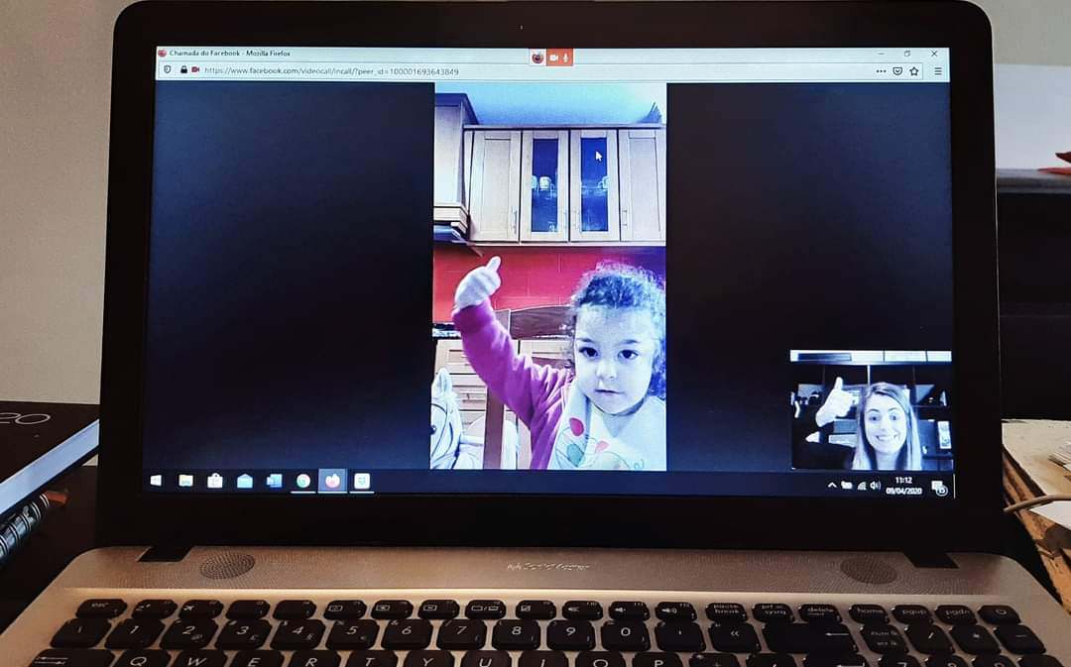

Centro de Atividades e Capacitação para a Inclusão

O Centro de Atividades e Capacitação para a Inclusão CACI destina-se a pessoas com deficiência e incapacidade grave, de idade igual ou superior a 18 anos, que tenham terminado o sistema de ensino, cujas capacidades não permitam, temporária ou permanentemente, o exercício de uma atividade produtiva e cuja situação não se enquadre no âmbito do regime de emprego protegido, nos termos da respetiva legislação e careçam de apoios específicos.

FOTO
Enviei no email
Lar Residencial "A Minha Casa"
O Lar Residencial é uma estrutura destinada a alojar pessoas com deficiências ou incapacidades, de ambos os sexos, de idade não inferior a 18 anos, que se encontrem impedidas temporariamente ou prolongadamente de residir no seu meio familiar.

FOTO
Enviei no email
